Friedrich Nietzsche (1844 – 1900)
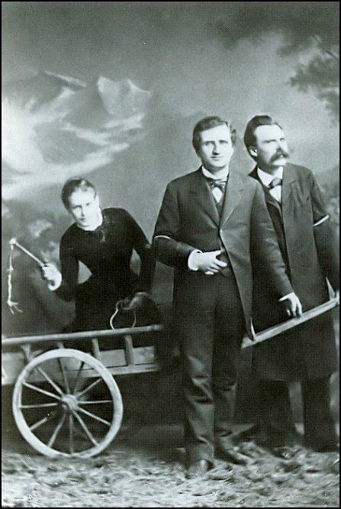Der in Röcken in der Nähe von Leipzig geborene Friedrich Nietzsche wird bereits als 25Jähriger als außerordentlicher Professor für Philologie an die Universität Basel berufen. Er hatte herausgefunden, was SchülerInnen heutzutage im Lateinunterricht große Freude bereitet: Die Länge der Silben bestimmte die Metrik antiker Lyrik, nicht ihre Betonung. Weltberühmt wurde Nietzsche jedoch als Verfasser gewaltiger philosophischer Werke, die mit markigen Sprüchen und widersprüchlichen Passagen Missinterpretationen provozierten.
„Du gehst zu Frauen? Vergiss die Peitsche nicht!“ ist eines der berühmten Zitate, das meist so wiedergegeben wird: „Wenn du zum Weibe gehst, vergiss die Peitsche nicht!“ Es passt bestens in das Bild des frauenverachtenden Nietzsche. Allerdings ist es nicht Nietzsche, aus dessen Mund diese Wörter stammen, sondern ein altes Weiblein in seiner Versdichtung „Also sprach Zarathustra“ (1885) gibt diesen Rat. Auf dem Foto – von Nietzsche inszeniert - sehen wir den Philosophen (rechter Bildrand) vor einen Leiterwagen gespannt, in dem Lou Salomé mit einer Peitsche sitzt: Der Mann möge der Frau die Kontrolle überlassen. Diese Intellektuelle sollte sich in den 90er Jahren des 19. Jahrhunderts gegen eine nationalistische Lesart von Nietzsches Werk durch dessen Schwester richten, sie spielte später auch für Sigmund Freud und Rainer Maria Rilke eine wesentliche Rolle.
„Ich lehre euch den Übermenschen!“ Die Rezeption des Gedankens des Übermenschen durch Nationalsozialisten ist besonders tragisch. Obwohl sich in Nietzsches Werk zahlreiche Beispiele für die Verachtung der Demokratie und für die Verherrlichung der Stärke finden lassen – „Wer fällt, den soll man auch noch stoßen!“ -, ist er keinesfalls Antisemit – in dieser Frage überwirft er sich mit seinem langjährigen Idol Richard Wagner. Er ist auch sicher kein Freund des Deutschen. Er schreibt einmal: „Keine Missgeburt fehlt darunter, nicht einmal der Antisemit. (...) Wie wäre er doch wenigstens unter die Säue gefahren! Aber unter Deutsche!“ Nietzsche wettert gegen den Sozialismus, gegen den mitleidigen Gott, gegen den Verfall (die decadence), gegen die Anarchie, gegen (vor allem christliche) Moral. Der Übermensch ist sein Symbol für die Bejahung des Augenblicks: „Alle Lust will Ewigkeit – will tiefe, tiefe Ewigkeit“. Nietzsches Schwester Elisabeth Förster-Nietzsche war sehr darum bemüht, das Werk ihres Bruders als Wegbereitung nationalsozialistischen Gedankenguts zu sehen; der Titel „Der Wille zur Macht“ stammt beispielsweise aus ihrer Feder. Adolf Hitler sollte schließlich an ihrem Begräbnis teilnehmen.
In einer der schönsten Passagen der Weltliteratur wird verkündet: „Gott ist tot!“ Wenn Gott tot ist, durch den Menschen getötet, dann wirkt sich dies vor allem auf die Moral aus: Man müsse selbst Verantwortung für sein Tun übernehmen. Nietzsche wendet sich nicht nur gegen die Lebensfeindlichkeit der Kirche des 19. Jahrhunderts, sondern fordert eine Moral der Stärke, der Bejahung anstelle des Mitleids.
Nietzsche stirbt im Jahre 1900, nachdem er elf Jahre lang in geistiger Umnachtung von seiner Mutter und seiner Schwester geplflegt werden musste. Im Größenwahn war er zuletzt davon überzeugt, dass die Menschen von nun an die Jahre „nach Nietzsche“ zählen werde. In seiner Schrift „Ecce homo“ finden sich Überschriften wie „Warum ich so klug bin“ oder „Warum ich so gute Bücher schreibe“.
Während des Ersten Weltkriegs wird sein „Zarathustra“ mit Begeisterung gelesen. Richard Strauss komponiert den gleichnamigen Zarathustra. Später wird Nietzsche von den Existenzialisten wiederentdeckt, schließlich spielt der freie Denker, „der Philosoph mit dem Hammer“, der alle Werte zerschlägt, in der Philosophie der Postmoderne eine entscheidende Rolle: Man interessiert sich für Nietzsches Sicht der Kunst; sein Nachdenken über eine Welt, in der verschiedenste Denk- und Moralsysteme nebeneinander existieren, passt perfekt ins späte 20. Jahrhundert, desgleichen seine Vorbehalte gegen Wahrheitsansprüche aller Art und seine Skepsis gegenüber der Existenz eines einheitlichen Ichs.
Nietzsche entzieht sich einer eindeutigen Zuordnung – Philosoph?, Schriftsteller? – auch seiner Thesen. Sein Einfluss vor allem auf Literatur und Philosophie des 20. Jahrhunderts ist enorm. Wir finden Nietzsche unter anderem im Expressionismus, in der Psychoanalyse Freuds, bei Thomas Mann, bei Hermann Hesse, im Existenzialismus...

